Thema: „Digitalisierung Liedblattsammlung“

Gruppenmitglieder: Miriam Nickl, Katia Buchhop, Thomas Schmidt, Florian Fuchs
Fachliche Betreuung: Manuel Burghardt

Status quo: Erfassung eines Großteils der Metadaten zu den einzelnen Liedblättern; Archivierung mit Augias (Export als XML möglich)

Weitere Ziele: Neben der bloßen Katalogisierung der Liedblätter anhand von Metadaten (bspw. Sangesort oder Incipit), gibt es aus Sicht der Digital Humanities ein weiteres Desiderat: die Digitalisierung und Erschließung der Liedblattsammlung. Eine solche Digitalisierung umfasst zunächst die Erstellung digitaler Surrogate, welche eine nachhaltige Archivierung ermöglichen und zudem die Verfügbarkeit (z.B. über ein Webportal) für interessierte Forscher erhöhen. Geht man einen Schritt weiter, so erscheint die inhaltliche Erfassung und Kodierung der Liedtexte sowie der Melodien sehr vielversprechend, da so eine quantitative Analyse der Daten möglich wird, um bspw. Ähnlichkeiten und Muster zwischen einzelnen Melodiefragmenten automatisch zu erkennen. Für eine derartige Erschließung sind in den Digital Humanities zahlreiche automatische (optical character recognition für Volltexte, optical music recognition für Noten) sowie auch intellektuelle (crowdsourcing) Ansätze bekannt, die im Rahmen dieses Projekts gewinnbringend eingesetzt werden könnten.

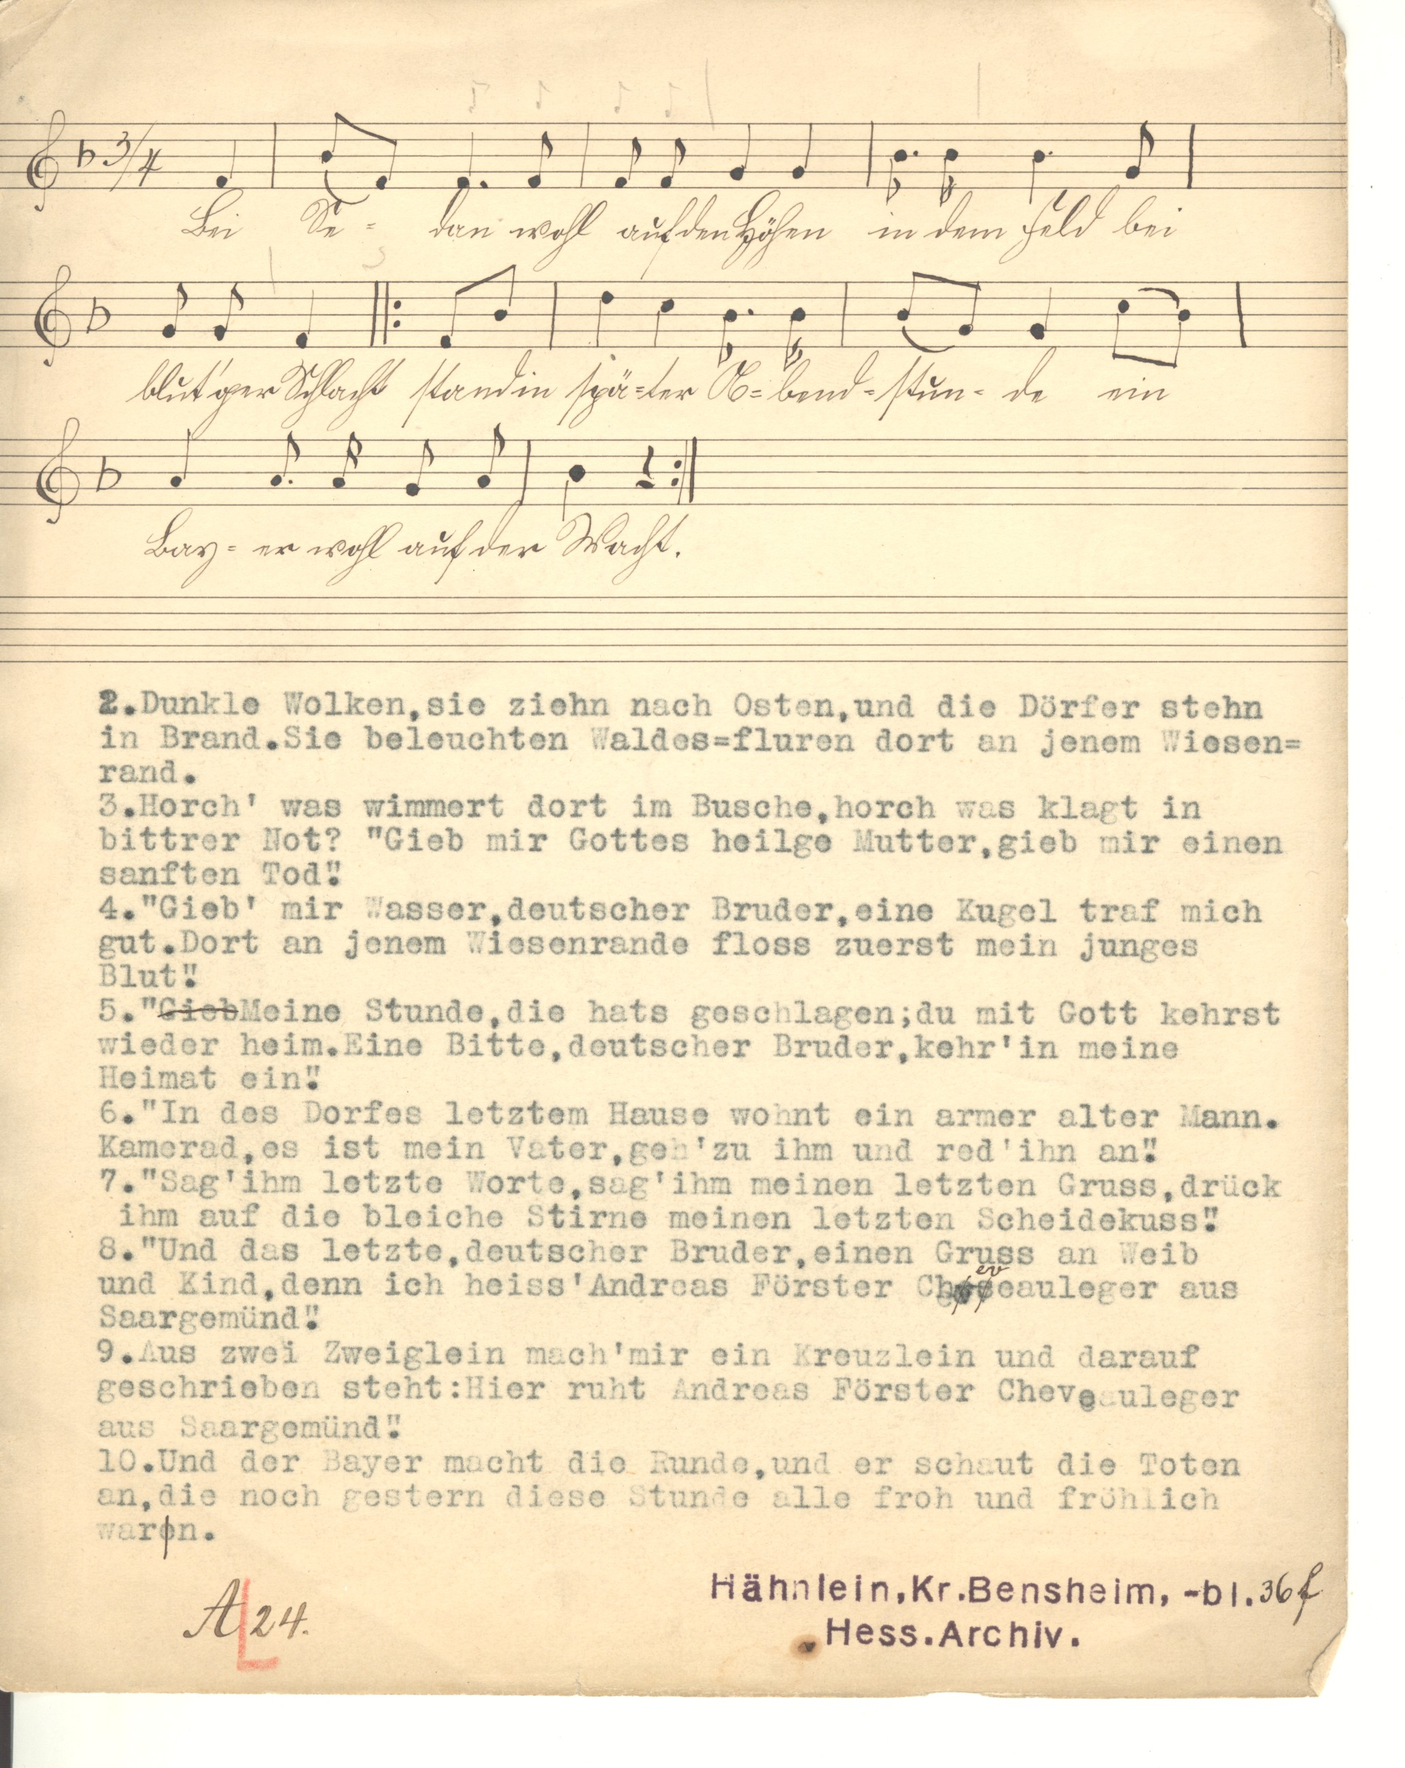
Abb. 1: Scan eines Liedblatts (A24) aus der Hoerburger-Sammlung.
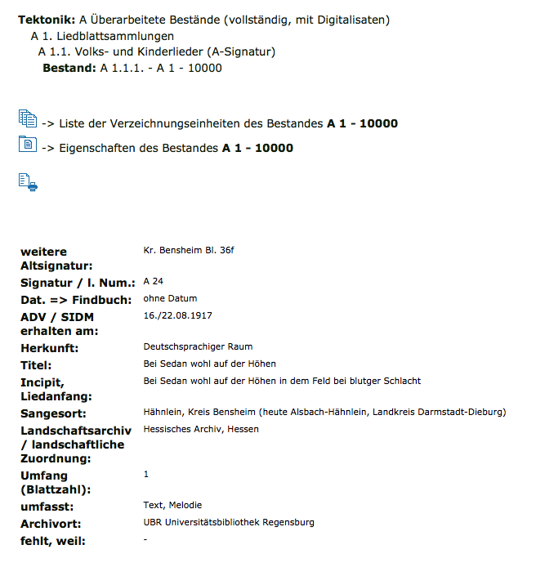
Abb. 2: Vorhandene Metadaten für ein Liedblatt (A24) in Augias.

Generische Projektbeschreibung (Wolff / Wimmer)
- Hintergrund: Hoerburger-Sammlung enthält auch 250.000 Liedblätter, die bisher kaum erschlossen wurden.
- Ziel: Workflow um Liedtexte und Noten aus den gescannten Liedblättern zu extrahieren und diese zu katalogisieren.
- Frontend für Suche und Annotation der Dokumente
- Herausforderungen: OCR von Notenblättern, Entwicklung eines performanten Workflows und einer hilfreichen Informationsarchitektur.

Konkrete Aufgaben (Burghardt)
- Digitalisierung (eines Teils) der Liedblätter (Scan)
- Zusammenführen von Scans und bestehenden Metadaten (geeignete Datenstruktur, um später potenziell auch Noten- und Texttranskriptionen abbilden zu können)
- Evaluation unterschiedlicher OCR- und ONR-Tools für die automatische Transkription von Noten und Text
- *Konzeption einer Plattform zur Darstellung der digitalisierten Informationen mit integrierter Suchmöglichkeit

